Семинар
«Работа с разными возрастными категориями посетителей в зоопарке»
Цель: оказание помощи сотрудникам зоопарка в развитии познавательного интереса к разнообразию животного мира, их образу жизни у посетителей всех возрастов.
Задачи:
- определить для сотрудников зоопарка приоритетные направления просветительной деятельности;
- обратить внимание сотрудников зоопарка на объем предлагаемой информации, способ ее подачи, продолжительность мероприятия в зависимости от возраста участников мероприятия;
- рекомендовать сотрудникам зоопарка использовать индивидуальный подход к каждой группе экскурсантов или участникам мероприятий.
Ход семинара:
Добрый день, уважаемые коллеги! Сегодня у нас с вами семинар на тему: «Работа с разными возрастными категориями посетителей в зоопарке».
Отличная идея для семейного времяпрепровождения - поход в зоопарк. Особенно она интересна детям, которые еще ни разу там не были. Малыши испытывают настоящий восторг от впервые увиденных животных, от наблюдения за их жизнью и играми. Помимо развлечения в зоопарке дети многому учатся: получают информацию о животном мире, сравнивают повадки зверей с поведением человека, воспитывают в себе чувство любви и сострадания к братьям меньшим. Привлекая огромное число посетителей, и позитивно влияя на их отношение, восприятие, мировоззрение и поведение, зоопарки являются уникальным местом общения человека с окружающим миром. Зоопарк - это место, куда приходят люди вместе со своими близкими и друзьями, чтобы отдохнуть от городского шума и ежедневной бытовой суеты. Для нас наиболее важно, чтобы все наши посетители, независимо от их возраста, обрели интерес к животным.
Основные задачи зоопарков:
1) Природоохранная – содержат и разводят представителей редких и исчезающих видов, участвуют в работе по реинтродукции животных в природу и в мониторинге естественных популяций.
2) Исследовательская – проводят исследования, направленные как на улучшение условий содержания и разведение животных коллекции, так и на сбор информации, необходимой для сохранения видов в природе и для развития фундаментальной науки; публикуют результаты этих исследований, участвуют в научном сотрудничестве.
3) Образовательная – проводят экскурсии и лекции по вопросам биологии и охраны природы, обеспечивают высокое качество и полноценное содержание экспозиции, предоставляют информацию для СМИ.
4) Воспитательная – обеспечивают работу юннатских кружков и детских студий.
5) Рекреационная – предоставляют посетителям возможности отдыха.
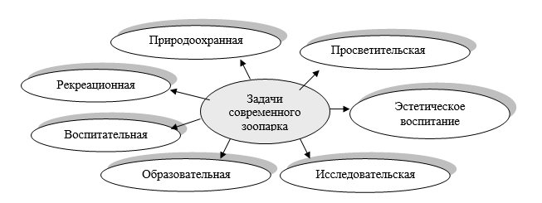
Одним из приоритетных направлений просветительной деятельности зоопарка является экскурсионное обслуживание. Это традиционная форма работы с посетителями. Экскурсии предлагаются для организованных групп школьников, студентов и взрослых: обзорные и тематические экскурсии по экспозициям. Сущность экскурсии заключается в том, что это одна из форм познания окружающего нас мира. Экскурсия состоит из 2 важнейших элементов: показа объектов и рассказа о них. Экскурсовод одновременно показывает и учит правильно видеть показанное.
Благодаря своей наглядности, доходчивости экскурсия является эффективной формой передачи конкретных знаний, способствует прочному усвоению и запоминанию фактов. Экскурсия позволяет организовать наблюдение и изучение различных объектов живой природы.
С педагогической точки зрения экскурсия – это одна из форм обучения, в ходе, которой экскурсант приобретает новые знания или углубляет уже имеющиеся. Четкость формулировок, ясность определений повышают познавательный интерес слушателей к материалу, что в свою очередь определяет ее воспитательное воздействие.
Экскурсии рассчитаны на разные возрастные и социальные группы населения. Объем информации, способ ее подачи, продолжительность экскурсий варьирует в зависимости от возраста, эмоционального настроя, степени подготовки экскурсантов. Возможны акценты в ходе экскурсии на определенные виды и группы животных (по запросу экскурсионной группы). Чтобы экскурсия в зоопарке прошла увлекательно и безопасно, нужно придерживаться несложных правил и рекомендаций. В этом познавательном процессе огромную роль играет и эмоциональная сторона.
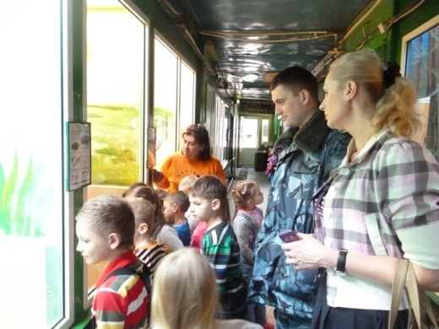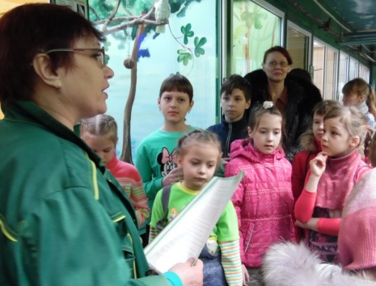
В младших группах, продумывая организацию и проведение экскурсий, необходимо учитывать особенности психических процессов, уровень познавательной деятельности малышей. Крайняя подвижность детского внимания требует больших усилий со стороны экскурсовода. В связи с этим в начале экскурсии основной задачей является привлечение внимания детей к объекту. Известно, что внимание маленьких детей привлекают яркие объекты. Можно использовать разнообразные сюрпризные игровые приемы: например, сказать детям, что их приглашают в гости кролики. Затем организуется рассматривание объекта. Учитывается то, что внимание детей, прежде всего, привлекают действия животного – как ест животное, какие издает звуки и т. д.
Младшие школьники уже обладают некоторым запасом конкретных представлений о природе. Рассматривая окружающие предметы, они способны воспринимать их в деталях. Вместе с тем самостоятельное наблюдение в этом возрасте еще несовершенно. Дети не могут выделить характерных признаков отличия, увидеть общие признаки у нескольких объектов. Необходимо по возможности локализовать наблюдаемый предмет. Хорошо, если экскурсовод загадывает детям загадки, рассказывает интересные истории. Они помогают детям понять взаимосвязь между наблюдаемыми явлениями природы.
Учащиеся 5 - 8 классов постепенно учатся принимать задачу наблюдения, поставленную экскурсоводом. И если эта задача совпадает с практической деятельностью, то воспринимается она довольно легко, например: «Как ухаживать за домашним питомцем». Как прием можно использовать беседы-рассказы. В таком рассказе участвует обычно весь коллектив детей. Дети должны соблюдать установленный порядок: говорить поочередно, не перебивать друг друга.
В старшем возрасте дети способны принимать познавательную задачу. Наблюдение становится все более планомерным. Характерно для наблюдения и то, что дети могут рассматривать объект не изолированно, а в системе его связей с окружающим миром: место и среда обитания, приспособление к окружающей среде. Таким образом, знания, навыки и умения детей усложняются. Детей продолжают знакомить с особенностями внешнего вида, образом жизни животных (движение, питание, сезонные приспособления, защита от врагов, рост и развитие). Вместе с тем важной задачей, которую решает экскурсовод, является установление связей между внешним видом животного, его образом жизни и средой обитания. Информацию и впечатления, полученные на экскурсиях, преподаватели могут использовать не только на занятиях по биологии и экологии, но и на уроках русского языка, изобразительного искусства.
Взрослым предоставляется большая самостоятельность в использовании известных им способов наблюдения. Экскурсовод отвечает в случае затруднений на вопросы, обеспечивающие полноту и точность восприятия, подводит их к самостоятельным выводам. Задачей экскурсовода является формирование в процессе наблюдений общих понятий, подведение к пониманию более сложных закономерностей, существующих в природе. Экскурсия в зоопарк – это возможность провести увлекательный урок по зоологии. Рассказывая об особенностях жизни животного, можно рассказать и о стране, в котором он обитает, о преимуществах зоопарка для больных зверей. Полезно обращать внимание на экологические проблемы, поговорить о браконьерах и людях, которые вредят окружающей среде.
Дети и взрослые, независимо от социального положения и статуса выходят из зоопарка с веселым настроением, с улыбкой и добрым расположением духа.
Интересна практика экскурсионной работы Московского зоопарка с группами школьников. Разовые посещения зоопарка не всегда бывают достаточно эффективны. Одно - двухчасовая прогулка по зоопарку означает для большинства ребят лишь поверхностное знакомство с животными, о глубоком усвоении материала говорить не приходится. Они предположили, что возможность посетить зоопарк несколько раз в течение учебного года может дать более удовлетворительные результаты. Подобная форма обслуживания школ назвали «абонементом». Группа школьников, как правило, один класс посещал зоопарк несколько раз в течение учебного года. Уже в первый год работы по абонементам ими воспользовались 50 классов. Сразу же стало очевидно, что такая форма дает оптимальный эффект как в плане усвоения экологических, зоологических, зоогеографических знаний, так и в смысле формирования у школьников природоохранительного мышления. Постоянный контакт с учениками и преподавателем в течение года позволяет использовать индивидуальный подход к каждой группе.
В конце учебного года коллеги из Московского зоопарка провели анкетирование школьных преподавателей, принимавших со своими классами участие в работе абонемента, с целью выяснить, целесообразно ли продолжать работу и что, по их мнению, следует изменить. Результаты анкетирования показали, что школы заинтересованы в подобной форме работы. Было решено разработать различные абонементы:
- для разных возрастных групп учащихся;
- для школ с углубленным изучением биологии и экологии;
- для школ с гуманитарным и художественным уклоном.
А сейчас перейдем к практическому заданию.
Практическое задание №1 «Экскурсия для разных возрастных групп».
Принести 2 птицы.
Предлагаю вам представить себя в роли экскурсовода нашего зоопарка и провести мини-экскурсию. Вам необходимо разделиться на 3 группы. Для каждой группы предоставляется текст с информацией об этих двух птицах. Раздаются заготовки экскурсии. Каждой группе участников необходимо сделать экскурсию для своей возрастной группы.
1 группа - для младшего дошкольного возраста;
2 группа - для школьного возраста 5 - 8 класс;
3 группа - экскурсия для взрослых.
Затем от каждой группы приглашается один экскурсовод и рассказывает всем присутствующим свою экскурсию. На подготовку вам отводится 10 минут, на доклад 2 - 3 минуты.
Давайте подведем итоги. Чем же отличаются экскурсии для посетителей разного возраста.
Рекреационная задача предоставляет посетителям возможности отдыха, так как зоопарк с его живыми существами позволяет человеку отдохнуть от психологических стрессов и техногенных перегрузок. Конечно же, современный зоопарк – это учреждение музейного типа, в котором развлекательная и рекреационная задачи имеют большое значение. Однако на первые места выступает природоохранная задача и задача просвещения. Они взаимосвязаны и не возможны без научных исследований. Современный зоопарк не может оправдать своего существования, если в нем не ведутся научные исследования.
В зоопарках можно получать ценнейшие, уникальные данные по биологии диких животных и проводить наблюдения за их поведением. Некоторые исследования, которые можно провести в зоопарке, очень трудно, а иногда и невозможно проводить в природе. На базе коллекций диких животных проводят исследования ученые, сотрудники зоопарков, а также аспиранты и студенты, что позволяет реализовывать исследовательскую задачу зоопарков.
Зоопарк место организации реальных исследовательских проектов. К исследовательской работе привлечены специалисты. Тематика учебно-исследовательских работ разнообразна и касается поведенческой биологии, проблем разведения животных в условиях зоопарка, ветеринария, генетика и селекция.
В зоопарке проходят специально разработанные мероприятия, ориентированные на различные возрастные группы учащихся (Региональный конкурс, посвященный международному Дню птиц, Городской конкурс «Ребята и зверята» и т.д.)
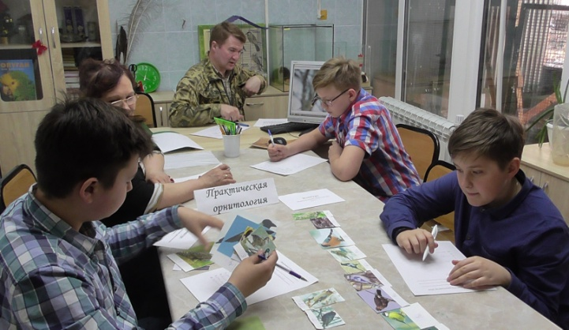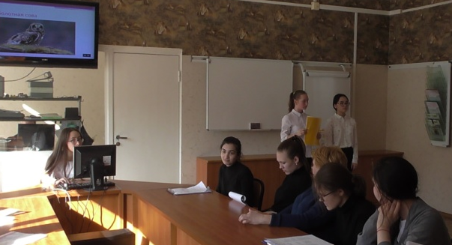
Особенно эффективной формой просветительной работы является ненавязчивая форма просвещения и воспитания правильного отношения к животным. Для этого используются специально организованные для посетителей мероприятия. Тематические дни (День лошади, День змеи, День черепахи и т. д.), посвященные отдельным животным или группе животных, освещающие разные различные стороны и особенности их биологии, поведения, содержания в зоопарке и сохранения в природе.
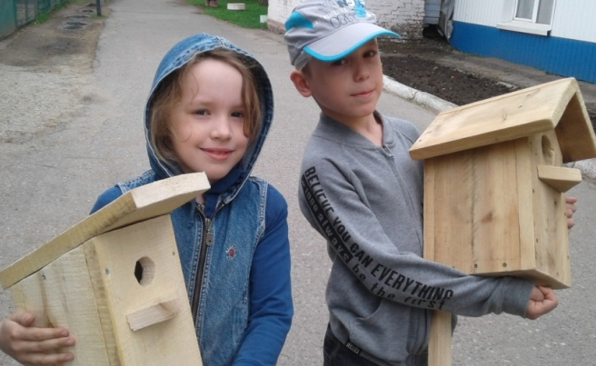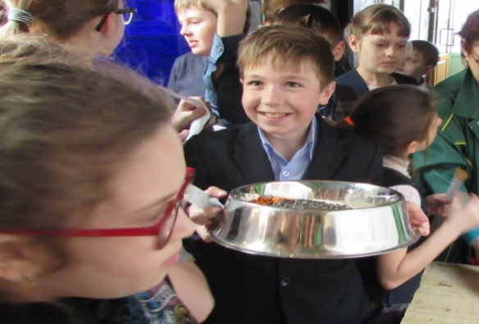
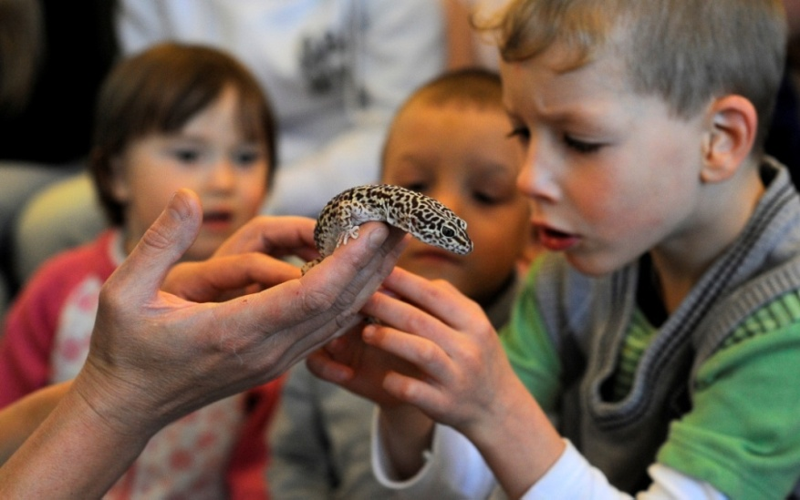
Одним из приоритетных направлений просветительной деятельности зоопарка является работа со школами и другими заведениями. В зоопарке организованы выездные контактные мероприятия с проведением занятий для детей разного возраста. Сегодня они проводятся в детских садах, в школах. Работа с детьми разного возраста имеет свои особенности, учитывая которые, разработаны разные программы проведения выездных мероприятий. Так, для самых маленьких от 3 лет информация предельно простая и понятная, в форме небольших рассказов, занятие занимает около 15 минут, чтобы дети не уставали. В старших группах контактное мероприятие идет по 30 минут и дается больше информации. Также ведется образовательная работа с детьми-инвалидами – слабовидящими, слабослышащими, с нарушением опорно-двигательной системы. В такой работе, прежде всего, учитываются физические особенности этих детей. Так, например, слабовидящим нужно делать упор на осязательное восприятие: детям предлагают сначала потрогать животное, высказать свои предположения, кто это может быть, дают подсказки и только потом называют животное и рассказывают о нем более подробно. Для детей разного возраста организовываются познавательные игры, игротеки, викторины, позволяющие им познавать окружающий мир. 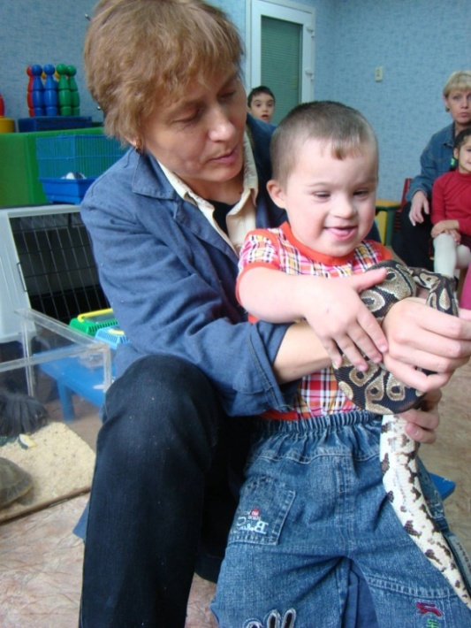
Практическое задание №2 «Проведение конкурсов и викторин». Разделить участников семинара на 2 группы. Дать подборку вопросов. Из этих вопросов нужно выбрать вопросы викторины 1группа - для детей, 2 группа - для взрослых.
Вопросы для викторины:
1.По реке плывет бревно.
Ох, и злющее оно!
Тем, кто в речку угодил,
Сразу нос он откусил. (Крокодил)
2. Днем и ясным, и неясным,
Забираясь в глушь и тень,
Что за зверь свою окраску
Много раз меняет в день? (Хамелеон)
3. На себе ношу я дом,
От зверей я прячусь в нем. (Черепаха)
4. Бегает среди камней,
Не угонишься за ней.
Ухватил за хвост, но - ах! –
Удрала, а хвост в руках. (Ящерица)
5. Скажите по-немецки «змея», если этой «змеей» садоводы поливают свои грядки. (Шланг).
6.На ее хвосте чешуйки образуют погремушку, что отразилось в ее названии. Назовите ее. (Гремучая змея)
7. Как звали змею – друга Маугли из сказочной повести Р. Киплинга? (Каа)
8. Единицей измерения длины именно этой мультяшной змеи был попугай. Назовите змею и ее длину. (Удав, 38 попугаев.)
9. В каком рассказе А. Конан Дойла исполнителем преступления, раскрытого Шерлоком Холмсом, была змея? («Пестрая лента»)
10. Какое животное носит ореол змееборца, закрепленный в рассказе Р. Киплинга «Рикки-Тики-Тави»? (Мангуст)
11.Название какой змеи может быть наречием? (Уж)
12. Какая змея легко отыщется в санях? (Полоз)
13.Клюв какой птицы настоящий мешок? (Пеликан.)
14. Прилет каких птиц мы считаем началом весны? (Прилет грачей)
15. Каких птиц китайцы специально обучают захватывать рыбу клювом и приносить хозяину? (Бакланов)
16. Непоседами слывут,
В городе зимой живут. (Голуби)
17.Так называют драчливых мальчишек. (Петухи)
18. Так называют плохую мать. (Кукушка)
19. С этой птицей сравнивают человека, который пытается спрятаться от опасности. (Страус)
20.Так называют мужественного, смелого человека. (Орел)
А теперь давайте обсудим результаты проделанной нами работы.
Уважаемые участники семинара. Перед вами три карточки. Зеленую карточку поднимет тот, для кого полученная информация была известна. Желтую карточку поднимает тот педагог, для кого информация частично знакома. Красную карточку поднимает тот участник семинара, для кого вся информация стала новой.
На этом наш семинар подошел к концу, надеюсь, что он был для вас интересным и полезным. Желаю вам успехов в работе.
БОУ ДО г. Омска «Детский ЭкоЦентр». Методист отдела «Зоопарк» Липунова В.И. Сентябрь 2019 года.
Список использованной литературы:
1.Алексеев С.В., Симонова Л.В. Идея целостности в системе экологического образования младших школьников. – М.: Просвещение, 1991. – 244с.
2.Бейтсон Г. Экология разума. Пер. с англ. – М.: Смысл, 2000. – 116с.
3.Борейко В.Е. Прорыв в экологическую этику. – Киев: КЭКЦ, 1998. – 160с.
4.Гордина Ф.Я., Добрынина Н.Г., Орлов В.А. Охрана природы: Международные организации, конвенции и программы. - М.: Московский офис МСОП, 1995. – 187с. 5.Даррелл Дж. Зоопарк в моем багаже. – М.: Академия, 2003. – 314 с.
6.Захлебный И.А. Школа и проблемы охраны природы. - М.: Просвещение, 1981. – 390с.
7.Зверев И.А. и др. Экологическое образование школьников. - М.: Просвещение, 1983. – 220с.
8.Зверина Н.Н. Некоторые методические рекомендации по проведению внеклассных занятий по экологии в начальной школе // Начальная школа.-2002.- №8. - С.58-63.
9.Кузнецов А.Ф. Гигиена содержания животных. – М.: Ветеринария, 2003. – 169 с.
10.Мамедов Н.М. Культура, экология, образование. – М.: РЭФИА, 1996. – 295с.
11.Официальные материалы II Всероссийского съезда по охране природы // Федеральный вестник экологического права «ЭКОС информ». - № 8. - 1999. – С.39-44.

